3. CAPTURAS FUNDAMENTOS DE GIT II

3.1G

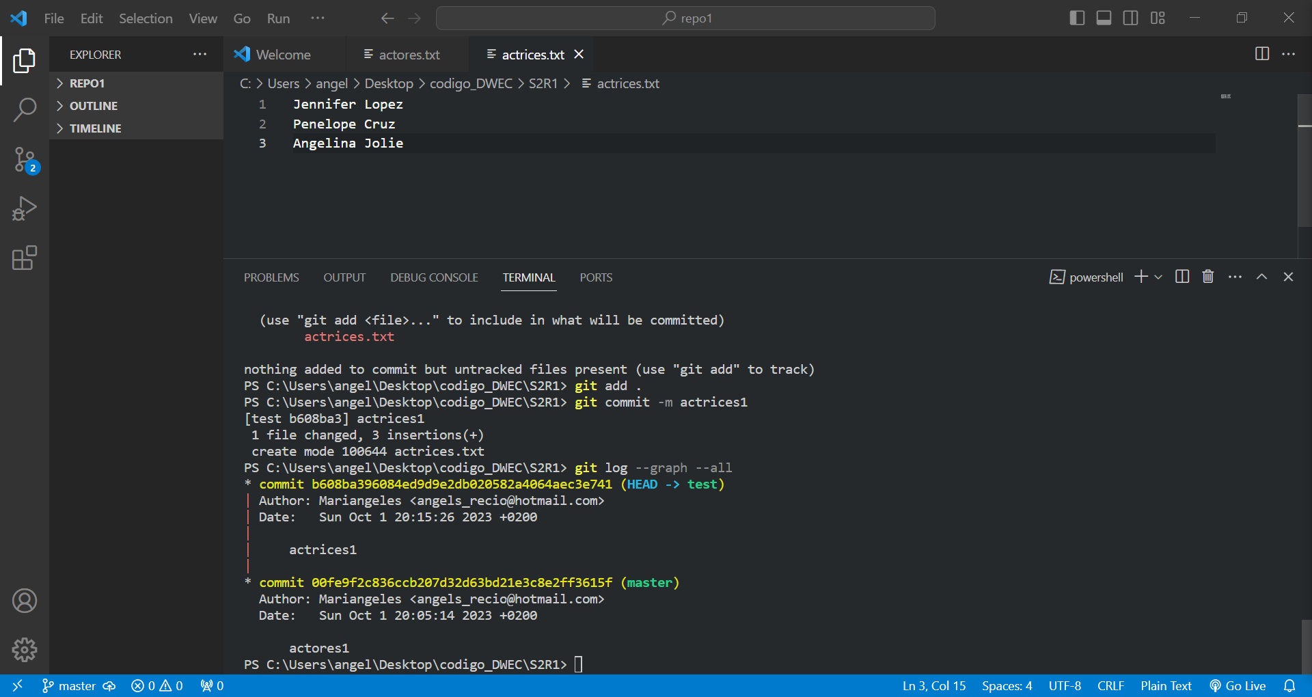

3.1I

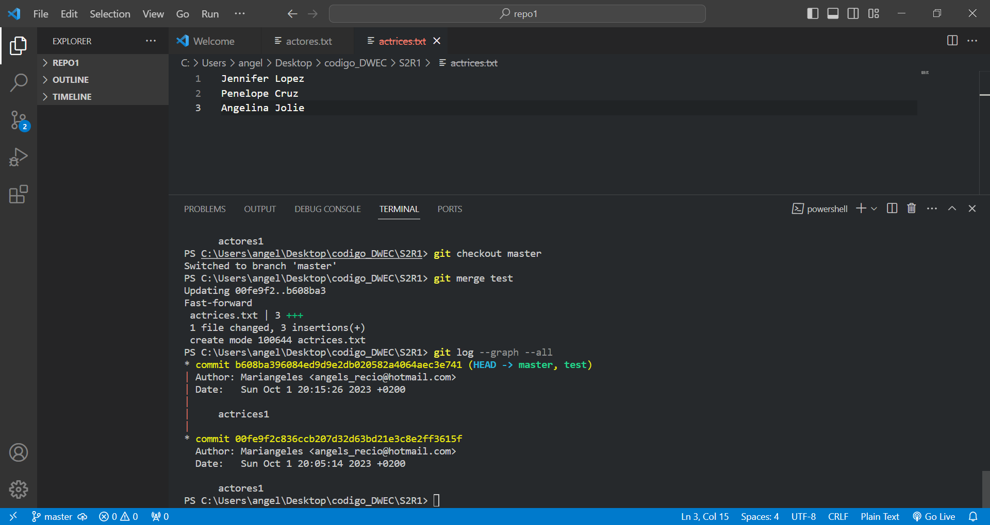

3.1.N

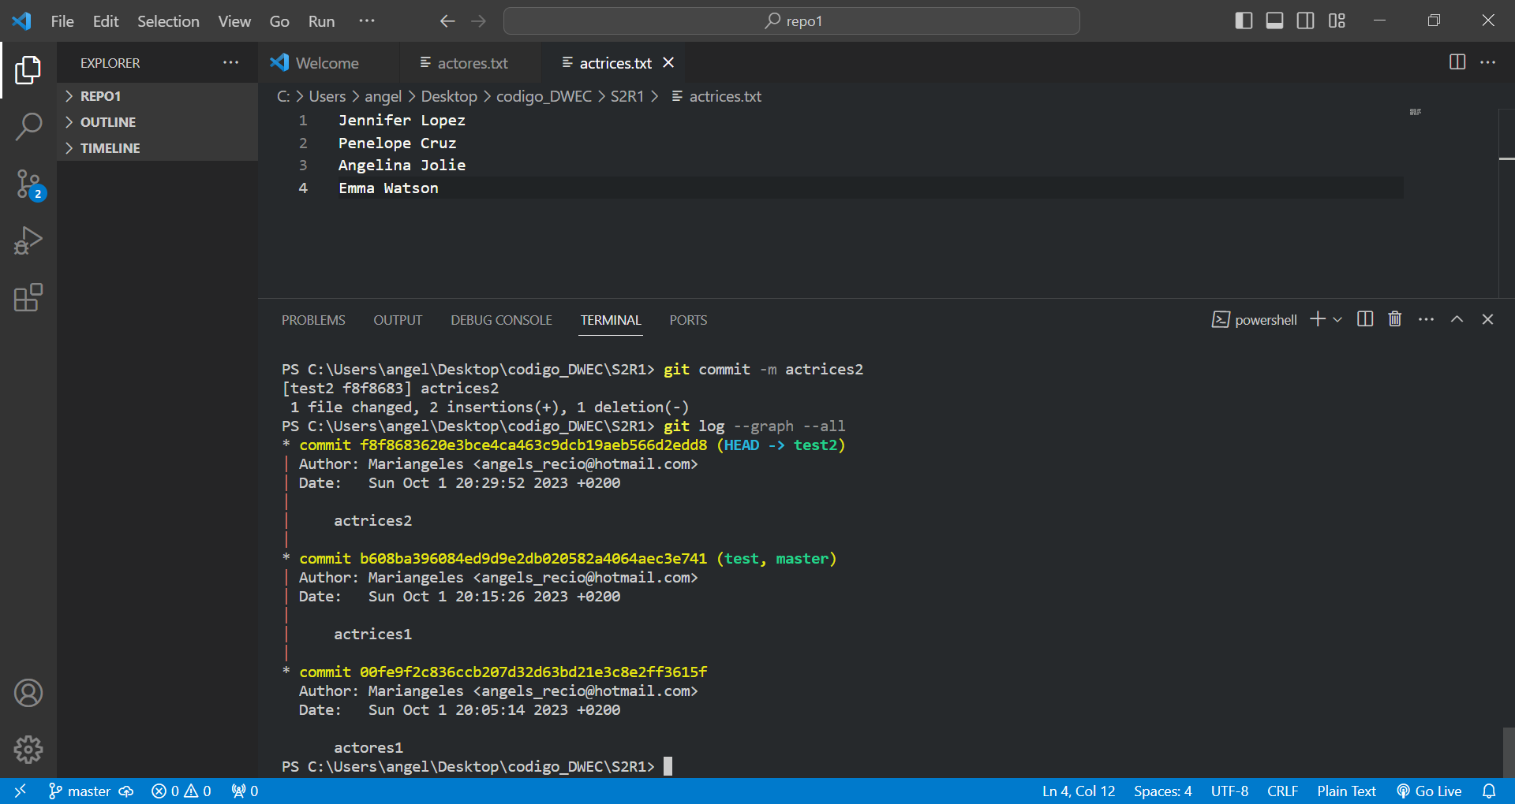

3.1º

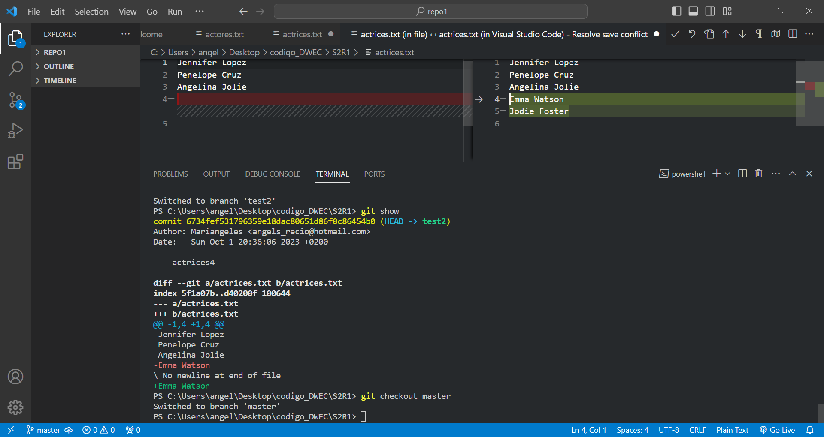

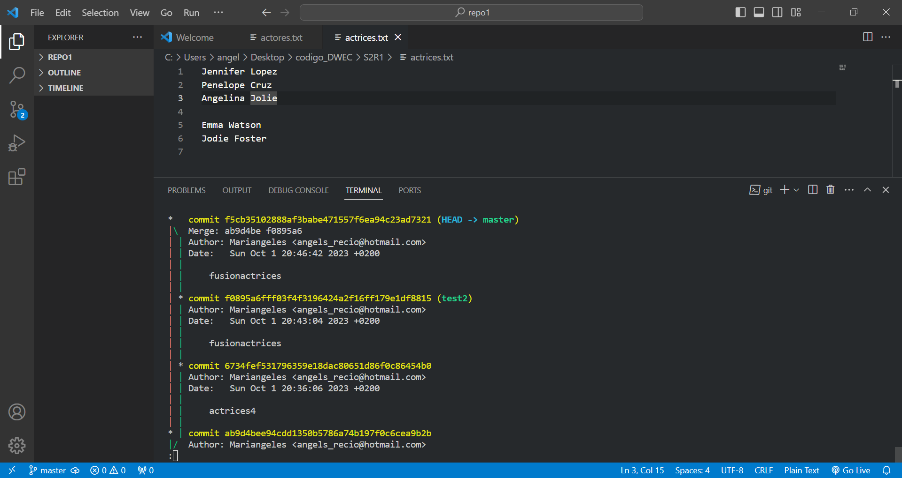

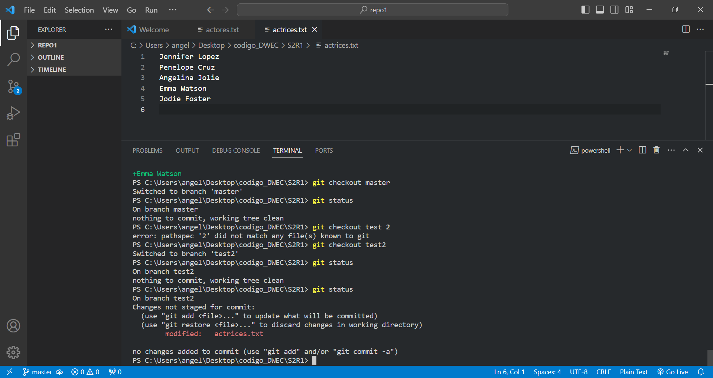

3.3

3.3.c

3.3.g

3.4.c

3.4.f

3.5.a

3.5.b

